**Титульный лист: виды страниц титульных листов,**

**предписанные источники для библиографического описания.**

**Методические рекомендации**

**ГОСТ Р 7.0.3-2006 «Издания. Основные элементы.**

**Термины и определения» (п. 3.2.3- )**

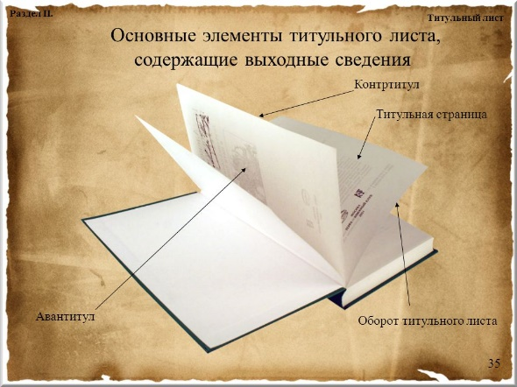 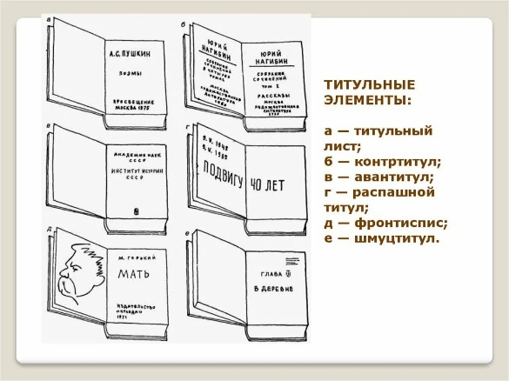

Т**итульный лист**: Титульная страница и оборот титула.

**Титульная страница**; титул: Страница издания, на которой размещаются выходные сведения.

**Оборот титульной страницы**; оборот титула: Оборотная сторона титульной страницы, на которой размещаются некоторые элементы выходных сведений.

**Авантитул**; "выходной лист"; фортитул: Первая страница издания, расположенная перед титульной страницей и содержащая обычно издательскую марку, эпиграф, посвящение, надзаголовочные данные, выходные данные.

**Контртитул**: Левая страница разворотного титульного листа, на которой приводятся сведения об издании в целом или воспроизводится титульный лист издания, послужившего оригиналом для перевода.

**Концевая** **титульная страница**; колофон: Последняя страница издания с его выпускными данными.

**Шмуцтитул**; добавочный титул: Структурный элемент издания, представляющий собой отдельный лист или страницу с заглавием произведения или крупных рубрик, эпиграфами, иллюстрациями, книжными украшениями.

**Параллельный титульный лист**: Дополнительный титульный лист с выходными сведениями, повторенными на языке, отличном от языка основного текста издания.

Примечание - В многоязычном издании: каждый титульный лист с выходными сведениями, повторенными на одном из языков основного текста издания.

**Двойной титульный лист**: Титульный лист, размещенный на развороте.

**Разворотный титульный лист**: Двойной титульный лист, на каждой из двух страниц которого располагается определенная группа выходных сведений.

**Основная титульная страница**: Лицевая сторона титульного листа или правая сторона разворотного титульного листа, содержащая все наиболее существенные для издания или его части выходные сведения.

**Распашной титульный лист**: Двойной титульный лист, композиционно составляющий единое целое, где текстовые и/или изобразительные элементы начинаются на левой странице разворота, а заканчиваются на правой.

**Разворотный титульный лист[1]**

В основном используется в многотомных и серийных изданиях. Располагается на двух смежных страницах книжного разворота.

Разворотный титульный лист состоит, как правило, из четырех страниц: авантитула, контртитула, основной титульной страницы и оборота титульного листа.

**Авантитул** – первая страница разворотного титульного листа, содержащая часть выходных сведений. **Контртитул** – левая страница, противолежащая основной титульной странице, содержащая сведения, совпадающие с помещенными на основной титульной странице или дополняющие их, чем-либо отличающиеся от них. Здесь размещаются сведения, относящиеся ко всему изданию или ко всей серии в целом. На правой странице **(основном титуле**) — размещаются сведения, относящиеся к данному тому или данной книге.

Если титул данного типа используется в переводном издании, слева на развороте помещается титульный лист на языке подлинника, справа — на языке перевода.

Элементы разворотного титульного листа используют в следующей последовательности: основная титульная страница, контртитул, авантитул, оборот титульного листа.

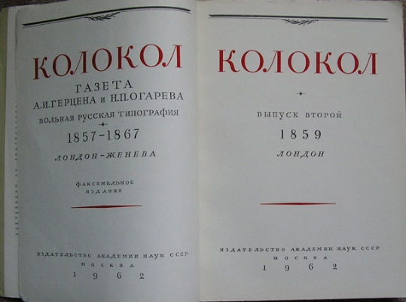

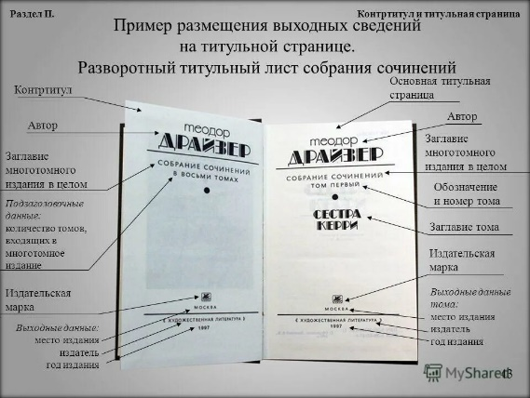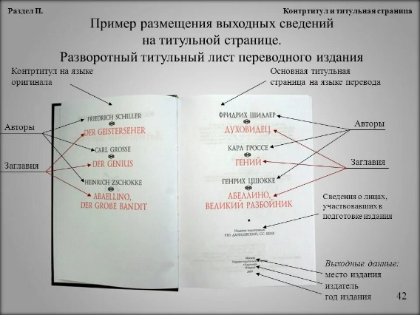

**Распашной титульный лист**

Занимает две смежные страницы книжного разворота, но, в отличие от разворотного, представляет собой в графическом отношении единую плоскость: текст и другие графические элементы на левой странице разворота не повторяются на правой.



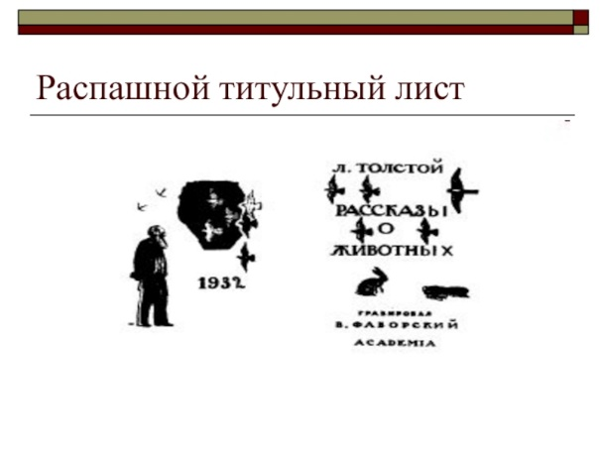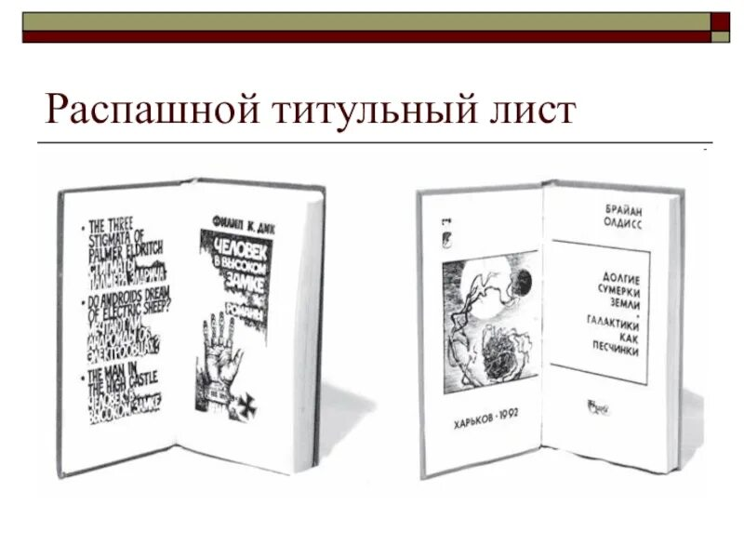

**Предписанные источники для библиографического описания**

«Предписанным источником информации для печатных книжных и журнальных изданий (текстовых, нотных, картографических, изобразительных) является: титульный лист (титульная страница, оборот титульного листа) или элемент издания, заменяющий его»[2], а также «все его разновидности: разворотный, распашной, а также титульный лист, состоящий более, чем из 4 страниц»[3].

«Контртитул и основная титульная страница разворотного титульного листа (т. е. в совокупности они представляют собой разворот титульного листа) выполняют те же функции, что и титульная страница одинарного титульного листа»[4].

**Одинарный титульный лист**

Титульный лист, состоящий из двух страниц – титульная страница и оборот титульного листа.

У одинарного титульного листа нет контртитула и авантитула. Сведения, указанные на странице перед титульной страницей, заключаются в квадратные скобки.

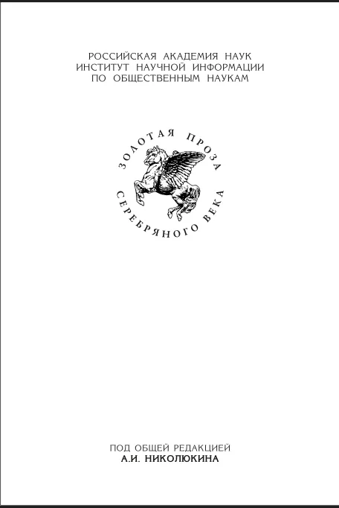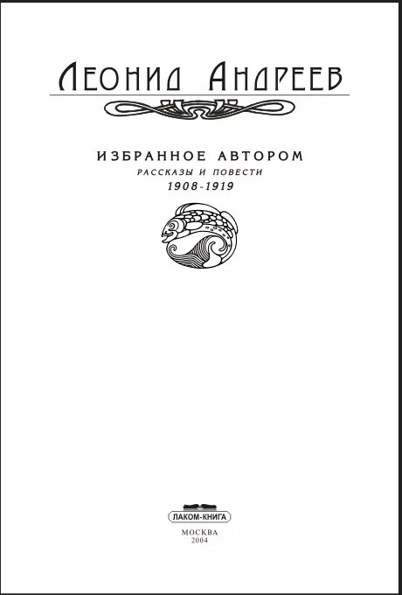

1. Российские правила каталогизации, разд. 6, гл. 51, п. 2.2.
2. ГОСТ Р 7.0.100-2018 «Библиографическая запись. Библиографическое описание. Общие требования и правила составления»
3. Внедрение ГОСТ Р 7.0.100–2018 «Библиографическая запись. Библиографическое описание: общие требования и правила составления» : методические рекомендации / Рос. гос. б-ка, Отд. централиз. каталогизации, Рос. кн. палата ; сост.: И. Ю. Асеева [и др.]. Москва, 2019. URL: <https://goo.su/ZqhdvRT> (дата обращения: 25.04.2025)
4. Российские правила каталогизации, разд. 6, гл. 51, п. 2.2.